

ŠTEDNJAK ZA ETAŽNO GRIJANJE

ALFA TERM -27

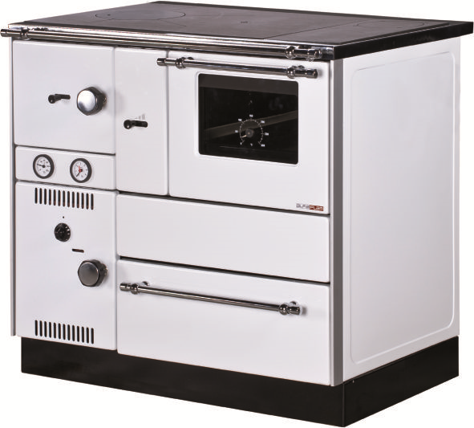

NAPUTAK ZA POSTAVLJANJE, PRILAGODBU I UPORABU
0. TEHNIČKI PODACI

MOĆ GRIJANJA S REŠETKOM U DONJEM POLOŽAJU:
Nazivna moć grijanja (drvo/ugljen) | 27KW/26,7KW
Moć grijanja zračenjem štednjaka (drvo/ugljen) | 7KW/6,4 KW
Toplotna moć predana vodi (drvo/ugljen) | 20KW/20,3 KW
MOĆ GRIJANJA S REŠETKOM U GORNJEM POLOŽAJU:
Nazivna moć grijanja (drvo/ugljen) | 20KW/20KW
Moć grijanja zračenjem štednjaka (drvo/ugljen) | 6KW/6KW
Toplotna moć predana vodi (drvo/ugljen) | 14KW/14 KW
POTREBNI PROPUH DIMNJAKA | 20Pa
PREČNIK DIMOVODNOG NASTAVKA | 150mm
VISINA OD PODA DO OSI DIMOVODNOG NASTAVKA | 690mm
DIMENZIJE ŠTEDNJAKA:
Širina | 900 mm
Visina | 850mm.
Dubina | 600mm.
DIMENZIJE PEĆNICE:
Širina | 330mm.
Visina | 260mm.
Dubina | 440mm.
DIMENZIJE LOŽIŠTA:
Širina | 315 mm
Visina (min./max.) | 264/460 mm
Dubina | 414 mm
OTVOR VRATA LOŽIŠTA (širina/visina) | 175/200 mm
PRIKLJUČCI POTISNOG I POVRATNOG VODA | R1″ RS
PRIKLJUČCI TERMOVENTILA I VENTILA SIGURNOSTI | R1/2″ RU
PRIKLJUČCI CIJEVI ZA HLAĐENJE | R1/2″ RS
ZAPREMINA KOTLA | 25 l
ZAPREMNINA ZAGRIJAVANJA S REŠETKOM U DONJEM POLOŽAJU: | 340-450 m³ (ukupna)
Zapremina zagrijavanja zračenjem štednjaka | 90 –115m³
Zapremina zagrijavanja toplom vodom (radijatorima) | 250 - 335m³
ZAPREMNINA ZAGRIJAVANJA S REŠETKOM U GORNJEM POLOŽAJU: | 250-330 m³ (ukupna)
Zapremina zagrijavanja zračenjem štednjaka | 75 –100m³
Zapremina zagrijavanja toplom vodom (radijatorima) | 175-230m³
MAKSIMALNI RADNI PRITISAK | 0,25 MPa
MAKSIMALNA RADNA TEMPERATURA | 90 °C
TEŽINA (bruto/neto) | 219/195 kg.

Moć grijanja je dana za loženje suhim bukovim drvima donje toplotne moći Hd=4255W/kg i crnim ugljenom Hd=4926W/kg.
ŠTOVANI KUPCI !
Zahvaljujemo Vam na poverenju koje ste nam ukazali kupovinom našeg štednjaka za etažno grejanje.
Uveravamo Vas da ste odabrali kvalitetan i ekonomičan proizvod koji je rezultat dugogodišnjeg iskustva ove fabrike u proivodnji štednjaka i peći za etažno grejanje.
Nadamo se da smo u potpunosti zadovoljili Vaše zahteve kako u pogledu dizajna tako i u pogledu veličine stambenog prostora koji možete grejati.
Molimo Vas da pre priključivanja štednjaka pažljivo pročitate ovo uputstvo i da se pridržavate svih saveta datih u njemu.

1. NAMJENA
Trajnožareći štednjak za etažno grijanje na čvrsta goriva koristi se za:
- kuhanje,
- pečenje,
- grijanje stanova, individualnih kuća i službenih prostorija,
- proizvodnju tople sanitarne vode.
Instalira se uglavnom kao štednjak za etažno grejanje, a može se instalirati i za centralno grejanje.
Štednjak je izrađen za uporabu u domaćinstvu i nije dozvoljeno koristiti ga u komercijalne svrhe.

2. IZGLED I STRUKTURA ŠTEDNJAKA S KOTLOM ZA ETAŽNO GRIJANJE (sl. 1)

11. Poklopac štednjaka
12. Ploča za kuhanje (ploča za kuhanje)
13. Nastavak ploče za kuhanje
14. Gumb leptira za otvaranje i zatvaranje
15. Vrata pećnice
16. Termometar pećnice
17. Vrata ložišta
18. Dugme regulatora sekundarnog zraka
19. Vrata pepeljare
10. Gumb termostata (regulatora sagorijevanja)
12. Pepeljara (kutija za pepeo)
13. Držač žara
14. Ladica za drva
15. Poklopac za čišćenje
16. Manometar
17. Termometar
18. Poklopac ploče
19. Poklopac termostata (regulatora sagorijevanja)
20. Dimovodni nastavak
21. Poklopac otvora za čišćenje
22. Rukohvat
23. Nosač rđe (čađe)
24. Dodatni poklopac
25. Nosač poluge
26. Dugme regulatora tercijarnog zraka
27. Poklopac regulatora tercijarnog zraka
28. Poklopac za čišćenje – manji
30. Regulator tercijarnog zraka

3. SIGURNOST I POUZDANOST U RADU ŠTEDNJAKA
Štednjak za etažno grijanje je tako konstruisan da obezbeðuje maksimalnu sigurnost u radu.
Sigurnost u radu štednjaka je obezbeðena na tri načina:
- regulatorom sagorevanja (termostatom) (sl.1 poz.10), koji je smešten u vratima pepeljare, a koji automatski zatvara dovod vazduha u ložište štednjaka kada se dostigne podešena temperatura vode u kotlu,
- Ventilom za termički ispust (termoosiguračem) (sl. 7, poz. 13 i sl. 7a) koji kada se ugradi na instalaciju grijanja služi kao termoosigurač od eventualnog pregrijavanja štednjaka,
- -sigurnosnim ventilom (sl. 7 i 8 poz. 5) koji OBVEZNO morate postaviti na priključak R1/2’’ (sl. 4 poz. 4).
- NAPOMENA:
- Uz štednjak se ne isporučuju ventil za termički ispust i sigurnosni ventil dok je termostat ugrađen na samom štednjaku u vratima pepeljare.

4. POSTAVLJANJE (INSTALIRANJE) ŠTEDNJAKA
- Štednjak se može instalirati u kuhinjskom bloku ili na nekom drugom pogodnom mestu.
- Ispod štednjaka treba da je nezapaljiva podloga.
- Ukoliko je zapaljiva podloga (drvo, plastika) postaviti limenu ploču koja treba da viri sa bočnih strana po 10cm a sa prednje strane 50cm.
- Nameštaj i predmeti koji se nalaze pored ili u blizini štednjaka ne smeju biti od zapaljivog materijala. Ukoliko su od zapaljivog materijala onda minimalni razmak od štednjaka treba da bude 20cm.

Slika 1
- Ukoliko je postavljen orman iznad štednjaka minimalni razmak izmeðu plotne štednjaka i ormana treba da bude barem 70cm.
- Zapaljivi materijali (npr. tapete, štokovi, vrata itd.) od dimnih cevi treba da su udaljeni najmanje 20cm. Ovaj razmak se može smanjiti ako se postavi termoizolacija na dimne cevi i temperatura okolnih stvari ne prelazi 80°C.
- Štednjak treba postaviti u horizontalni položaj ili malo podignut sa zadnje strane (3-4mm.).

5. POSTAVLJANJE NA DIMNJAK
Raspakovani štednjak pregledati i upoznati se sa dijelovima štednjaka i priborom, a naročito obratiti pažnju na sledeće:
- Da su u specijalnim kanalima vrata ložišta, pepeljare, poklopca za čišćenje i rama plotne postavljene bezazbestne pletenice koje dobro zaptivaju i ne dozvoljavaju nekontrolisano ulaženje vazduha.
- Da regulator sagorevanja (termostat) pomoću regulacionog dugmeta (sl.1 poz.10) pravilno otvara i zatvara klapnu regulatora (sl.1 poz.19).
- Držač žara (sl.1 poz.13) treba da bude dobro postavljen u svoje ležište i da se lako otvara.
Priključak za dimnjak (štucna) koji se isporučuje uz štednjak i nalazi se u fioci za drva postaviti i našrafiti na otvore na nosaču štucne (plotni) ili na otvoru bočne strane. Prethodno treba skinuti postojeći poklopčić i iskoristiti iste vijke za vezivanje štucne.
NAPOMENA: Ukoliko Vam dimnjak nije najbolji ili je sumnjivog kvaliteta preporučujemo Vam postavljanje priključka za dimnjak na nosaču štucne (odozgo) a ne na bočnoj strani.
Štednjak postiže svoju nazivnu moć ukoliko je promaja u dimnjaku 20Pa. Dimnjak s dobrim propuhom osnova je za dobro funkcioniranje štednjaka.Dimnjak utječe ne samo na učinak štednjaka, nego i na kvalitetu sagorijevanja. Propuh u dimnjaku izravno je ovisan od poprečnog presjeka dimnjaka, visine, hrapavosti unutrašnjeg zida i od razlike između temperatura ispušnih plinova i temperature izvanjskog zraka. Preporučujemo sledeće veličine dimnjaka kojima se postiže ova promaja:
Oznaka štednjaka | Nazivna moć grejanja  (KW) |  | Visina dimnjaka (m)
 |  |  | 5 | 6 | 7 | 8 | 9
ALFA TERM 27 | Mrki ugljenj | Drva | Dimenzije svijetlog površa (mm.)
 | 26,7 | 27 | Ø200 | 145x200 | Ø160  145x145 | Ø160  145x145 | Ø160  145x145
- Propisan dimnjak i ispunjavanje ostalih zahteva koji su dati u materijalu koji sledi su pretpostavka za besprekorno funkcionisanje štednjaka.
- Ako je propuh dimnjaka veći od 20Pa, u dimovodnu cijev mora se ugraditi prigušivač.
- Priključak na dimnjak treba postaviti usponski.
- Horizontalni komadi dimnih cevi koji su duži od 0,5m treba da imaju uspon od 10° prema dimnjaku.
- Dimovodni nastavak, dimovodne cevi i dimnjak ne smeju se sužavati.
- Svi spojevi kao i dimnjak mora da budu dobro zaptiveni,bez gareži i prljavština u dimovodnim cevima.
- Dimnjak treba zaštititi od hladnoće (toplotno ga izolovati). Posebno se to odnosi na dimnjake napravljene od lima i dimnjake zidane na spoljnje zidove.
- Dimne cevi koje nemaju termoizolaciju i ne stoje vertikalno, ne smeju biti duže od 1,25m.
Provera jačine promaje vrši se pomoću sveće (sl.2).
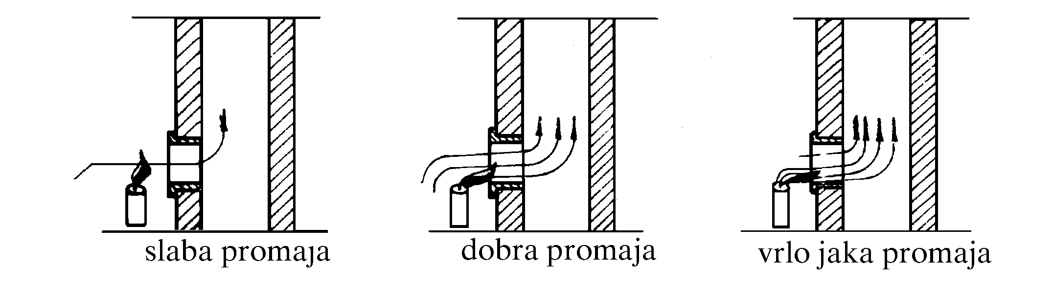
slab propuh

dobar propuh

vrlo jak propuh

Slika 2

Ispravan je dimnjak ako zadovoljava sledeće uslove (sl. 3):
- Da viri iznad vrha krova (sljemena,bila) najmanje 0,5m.
- Da nadvisi susednu kuću koja je blizu dimnjaka, drvo ili neku drugu prepreku.
- Da bude u unutrašnjim zidovima kuće ili da bude dobro izolovan ako je u spoljnim zidovima.
- Da nastavak bude tesno vezan sa dimnjakom ukoliko se nastavlja.
- Da bude dobro očišćen tj.da u njemu nema ptičjih gnezda, razne prljavštine i gareži.
- Da dimovodna cev ne uðe duboko u otvor dimnjaka jer se time smanjuje prostor za izlaz dima.
- Da svi drugi nepotrebni otvori kao i vratanca za čišćenje budu dobro zatvoreni (zaptiveni) kako se ne bi stvarao tzv."falš" vazduh.
- Da ima samostalni kanal dimnjaka bez poklopca na vrhu.
nepravilno
pravilno
nepravilno

Slika 3
6. INSTALIRANJE ŠTEDNJAKA U SUSTAV ZA VODENO GRIJANJE
Instaliranje štednjaka treba da izvrši stručno lice prema odgovarajućem projektu.
Štednjak je namenjen za etažno i centralno grejanje.
Može se instalirati u zatvorenom i otvorenom sistemu grejanja. Pridržavati se propisa SRPS.
Šeme zatvorenog i otvorenog sistema date su na sl.7 i sl. 8.
Zadnja strana kotla s priključcima dana je na sl. 4 gdje su:
Slika 4
-Poz. 1 je priključak s vanjskim navojem R1’’ za potisni vod,
-Poz. 2 je priključak s vanjskim navojem R 1’’ za povratni vod,
-Poz. 3 je priključak s unutarnjim navojem R1/2’’ za ugradnju zaštitne cijevi ventila za termički ispust,
-Poz. 4 je priključak s unutarnjim navojem R1/2’’ za ugradnju sigurnosnog ventila.

6.1 POTISNI I POVRATNI VOD (sl.4 poz.1 i 2 i sl.7 i sl.8 poz.3 i 10)
Izlazi potisnog i povratnog voda na kotlu su 1” i ne smete ih reducirati odnosno sužavati do prvog račvanja. Koristite čeličnu cev 1” ili bakarnu cev spoljnjeg prečnika Ø28mm (ili većeg prečnika).
Pri izvođenju instalacije strogo vodite računa na nagibe cevi koji treba da budu 0,5% (5mm po dužnom metru cevi) i na odzračivanje sistema (kotla, cevi, radijatora).
Na potisnom vodu možete postaviti termomanometar mada su na samom štednjaku na prednjoj strani ugrađeni termometar i manometar.
Na povratnom vodu postavite “baj-pas” sa pumpom, ekspanzionu posudu i slavinu za punjenje i pražnjenje sistema. Pri postavljanju pumpe obratite pažnju na smer pumpe.
Napomena:
"baj-pas" radite samo ukoliko ima uslova za tzv. gravitaciono grejanje.

. 6.2 VENTIL ZA TERMIČKI ISPUST S UGRAĐENOM TERMIČKOM ZAŠTITOM I DODATNIM ELEMENTIMA ZA POVEZIVANJE
Za instaliranje ventila za termički ispust potrebno je nabaviti i instalirati:
1. Ventil za termički ispust s ugrađenom termičkom zaštitom tip 544, 1/2", proizvod Caleffi (sl. 7a) i sl. 7, poz. 13.
2. Kosi regulator tlaka 1/2" s manometrom, isti ili sličan kakav je prikazan na sl. 7b i sl. 7, poz. 19.
3. Filtar hladne vode na ulazu iz vodovoda u termički ventil, sl. 7, poz. 20.
4. Filtar vrele – proključale vode na izlazu iz kotla i ulasku u termički ventil, sl. 7, poz. 21.
Napomena:
Navedeni dijelovi se ne isporučuju uz proizvod za etažno grijanje koji ste kupili!
Ugradnja ventila za termički ispust s ugrađenom termičkom zaštitom (sl. 7 poz. 13 i sl. 7a) s dodatnim elementima osiguranja sigurnog rada, kao što su redukcija tlaka (sl. 7 poz. 19 i sl. 7b), filtar vode na ulazu u kotao (sl. 7 poz. 20) i filtar vode na izlazu iz kotla (sl. 7 poz. 21) kod zatvorenog sustava centralnog grijanja je OBVEZNA. Posebno se to odnosi na zatvoreni sustav kada su radijatori potopljeni, gdje u slučaju prestanka rada pumpe iz bilo kojeg razloga temperatura vode u kotlu naglo raste i vrlo brzo dolazi do pregrijavanja.
Kod otvorenog sustava centralnog grijanja ugradnja termoosigurača nije obvezna.

6.2.1 VENTIL ZA TERMIČKI ISPUST S UGRAĐENOM TERMIČKOM ZAŠTITOM (sl. 7 poz. 13 i sl. 7a)

Termoosigurač instalirati u blizini štednjaka, ovisno o raspoloživom prostoru. Može se instalirati u bilo kojem položaju. Morate voditi računa o smjeru ulaska hladne vode u kotao i izlaza vrele vode iz kotla koji je jasno označen na samom tijelu ventila.
Sondu termoosigurača (sl. 7 poz. 22) najbolje postaviti u priključak termoventila na samom kotlu (sl. 7 poz. 18). Može se postaviti na potisnom – razvodnom vodu (sl. 7 poz. 3), ali na maksimalnoj udaljenosti od kotla na 500 mm ili na najvišoj točki kotla i prije ispusnih cijevi.
Brtvljenje izvršite uz pomoć kudelje ili drugog brtvenog sredstva pritezanjem.
Na sl. 7 prikazana je shema vezivanja ventila za termički ispust.
Uređaj je iz jednog dijela s ventilom za termički ispust i ventilom za punjenje.
Temperatura otvaranja ventila je 100°C (+0°C/-5°C).
Supstanca koja se preporučuje kod instalacije je voda i antifriz glukozni 30%.
Napomena:
Pri reagiranju, odnosno radu ventila, pri hlađenju supstance u pregrijanom kotlu dio nove tekućine ubacuje se u kotao, ali se dio izbacuje iz kotla. Odlazi u kanalizaciju. Ako je antifriz u instalaciji, mora se imati na umu da će određeni postotak izaći i izliti se u kanalizaciju!
Preporučuje se ventil za termički ispust Caleffi tip 544, 1/2" prikazan na slici 7a.

6.2.2 KOSI REDUCIR TLAKA 1/2" SA MANOMETROM (sl. 7, poz. 19 i sl. 7b)

Kod instaliranja ventila za termički ispust obvezna je ugradnja kosog reducira tlaka, kao što je prikazano na sl. 7, poz. 19. Tlak koji održava reducir tlaka mora biti podešen na veći tlak od onoga koji se nalazi u instalaciji grijanja. Ako nemate veći tlak u vodovodnoj mreži u odnosu na tlak u instalaciji grijanja najmanje 0,8 bara, ventil za termički ispust neće funkcionirati, odnosno ne može ubacivati hladnu vodu u kotao koji treba ohladiti.
Reducir tlaka podesiti na 2,8 do 3 bara.
Voditi računa o smjeru postavljanja kosog reducira tlaka!

6.2.3 FILTAR VODE NA ULAZU U KOTAO (sl. 7, poz. 20)

Ispred kosog reducira tlaka na ulasku hladne vode iz vodovoda potrebno je ugraditi filtar koji će čistiti vodu od čvrstih predmeta, prije svega od pijeska, koji mogu ošteti gumice, odnosno mjesta brtvljenja kako ventila za termički ispust tako i kosog reducira tlaka.
Ovaj filtar ne mora biti otporan na visoke temperature vode jer kroz njega prolazi hladna voda.

6.2.4 FILTAR VODE NA IZLAZU IZ KOTLA (sl. 7, poz. 21)

Na izlazu iz kotla potrebno je ugraditi filtar koji će čistiti vrelu – proključalu vodu od prljavštine i čvrstih predmeta koji mogu ošteti gumice, odnosno mjesta brtvljenja ventila za termički ispust.
Ovaj filtar mora biti otporan na temperature vode čak do 150°C.

NAPOMENE:
-Obvezna je provjera tlaka u instalaciji nakon završetka aktiviranja ventila za termički ispust i dopune sustava hladnom vodom do potrebnog tlaka!
-Kod instalacije gdje je usut antifriz, nakon dopune instalacije vodom obvezna je provjera postotnog sadržaja antifriza u smjesi vode i antifriza!

6.3 VENTIL SIGURNOSTI (sl. 7 i 8 poz. 5 i sl. 4 poz. 6 )
Na zadnjoj strani kotla ispod rama plotne zavaren je priključak R1/2’’(sl.4 poz.6) na koji ste OBAVEZNI da postavite ventil sigurnosti.Ventil sigurnosti treba da bude 2,5 do 3 bara. Možete ga postaviti direktno na priključak ili na udaljenosti najviše 1m od priključka, pod uslovom da između kotla i ventila sigurnosti ne postoji nikakav zaporni ventil.
Kod otvorenog sistema grejanja ventil sigurnosti po pravilu se ne stavlja, ali je naš savet da ga ipak postavite kao još jedan vid osiguranja kotla i sistema (zbog nepredviđenih situacija).
NAPOMENA:
Ukoliko ventil sigurnosti ne postavite kako je prethodno objašnjeno, garancija ne važi.

6.4 TERMOMETAR I MANOMETAR (sl. 1 poz. 16 i 17 i sl. 5)
Na samom štednjaku, na dodatnom poklopcu (sl.1 poz.24) između vrata ložišta i vrata pepeljare postavljeni su termometar i manometar (sl.1 poz.16 i poz.17, i sl.5) tako da se ne moraju stavljati na instalaciju.
Termometar poz. 17 pokazuje temperaturu vode u kotlu (radnu temperaturu) u °C.
Manometar poz. 16 pokazuje pritisak vode u kotlu odnosno u sistemu u barima.

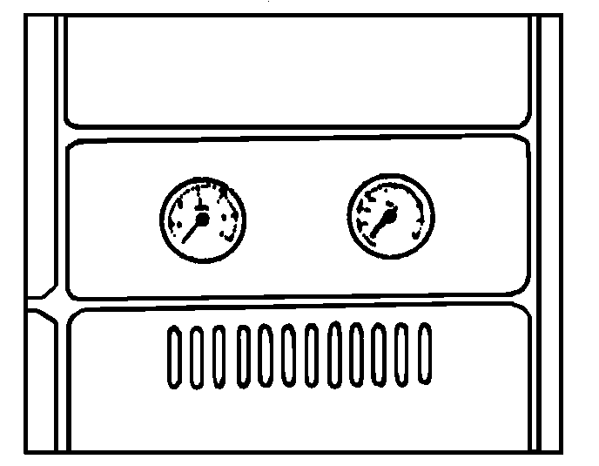
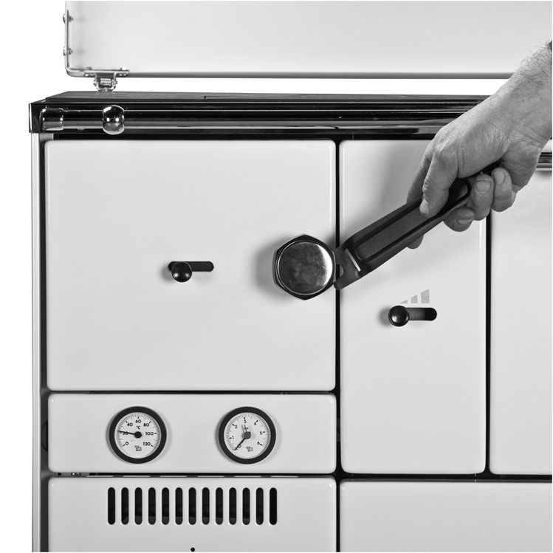

Slika 5 Slika 6

7. PRAKTIČNI NAPUTCI I SAVJETI ZA UPORABU SUSTAVA GRIJANJA
- Preporučamo da se opredelite za zatvoreni sistem zbog opasnosti od korozije kod otvorenog sistema grejanja.
- Svi priključci moraju biti dobro zaptiveni i pritegnuti.
- Pre puštanja u rad kompletnu instalaciju treba ispitati vodom pod pritiskom od 2,4bara.
- Poželjno je da se voda bar jednom ispusti iz sistema zbog prljavštine koja se nalazi u sistemu.
- Za instalaciju na koju je priključen samo štednjak “alfa term 27” preporučujemo ekspanzionu posudu od 25(l) ali ne manju od 18(l) koja bi bila postavljena na povratnom vodu, što bliže kotlu, a između kotla i ekspanzione posude ne sme se postaviti nikakav zaporni ventil.

SHEMA INSTALACIJE ZATVORENOG SUSTAVA ŠTEDNJAKA ZA ETAŽNO GRIJANJE ALFA TERM 27

Slika 7

1.Toplovodni kotao
2.Dimni nastavak
3.Razvodni vod
4.Zatvorena ekspanzijska posuda
5.Ventil sigurnosti
6.Radijatorski ventil
7.Radijator
8.Odzračni ventil
9.Cirkulacijska pumpa
10.Povratni vod
11.Slavina za punjenje i pražnjenje
12.Regulacijski ventil

13.Termoosigurač
14.Priključni vod za vodovodnu mrežu
15.Odvod tople vode
16.Manometar
17.Priključak za ventil sigurnosti
18.Priključak termoventila
19.Reducir tlaka
20.Filtar vode na ulazu u kotao
21.Filtar vode na izlazu iz kotla
22.Sonda termoosigurača
23.Kapilarna cijev termoosigurača

V.
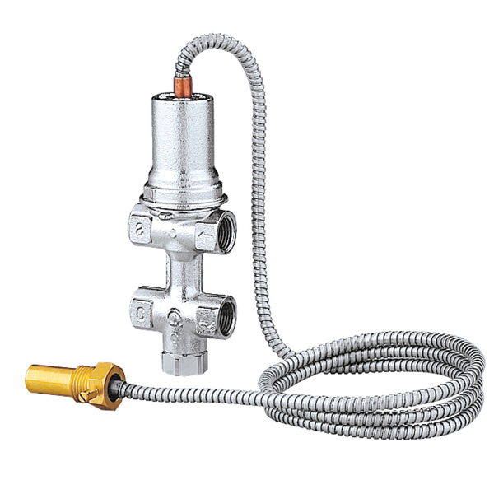

Slika 7a

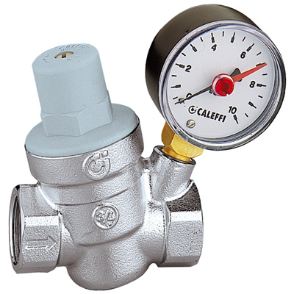

Slika 7b

SHEMA INSTALACIJE OTVORENOG SUSTAVA ŠTEDNJAKA ZA ETAŽNO GRIJANJE ALFA TERM 27

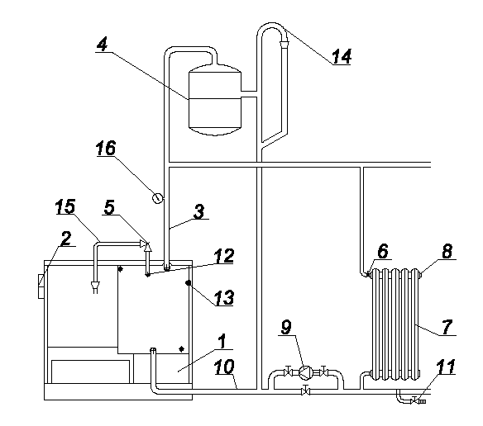

Slika 8

1. Toplovodni kotao
2. Dimni nastavak
3. Razvodni vod
4. Otvoreni ekspanzioni sud
5. Ventil sigurnosti
6. Radijatorski ventil
7. Radijator
8. Odzračni ventil
9. Cirkulaciona pumpa
10. Povratni vod
11. Slavina za punjenje i pražnjenje
12. Priključak ventila sigurnosti
13. Priključak termoventila
14. Odužna cev
15. Odvod tople vode
16. Manometar

Poželjno je ugraditi pumpu R1” sa više brzina čiji kapacitet protoka uvek odgovara trenutnoj potrebi sistema. Neposredno ispred i iza pumpe ugradite zaporne ventile kako bi bez ispuštanja vode moglo da se vrši skidanje pumpe zbog popravke, zamene itd.
- Slavinu za punjenje i pražnjenje sistema montirajte na povratnom vodu na najnižoj tački sistema.
- Pre puštanja u pogon sistem treba napuniti vodom i to:
- Ako je sistem otvoren onda preko slavine za punjenje i pražnjenje punite sistem dok ne počne da curi voda iz prelivne cevi ekspanzione posude,
- Ako je zatvoren sistem pritisak u sistemu (radni pritisak) treba da bude 0,1-0,15mPa (1÷1,5 bar).

U oba slučaja sistem punite polako tako da vazduh uspe da izađe kroz ventile za ispuštanje vazduha. Ventile, ako sami ne otvaraju treba otvoriti ručno dok ne počne da curi voda, a potom ih zatvoriti.
- Vodu iz sistema za grejanje ne ispuštati ni leti jer ona štiti unutrašnjost sistema od širenja oksidacije (korozije).
- Ako zimi duže vreme ne koristite kotao, a u sistemu nemate sredstvo protiv smrzavanja, najbolje je da ispustite vodu iz sistema. Pri tome otvorite ventile na radijatorima, odzračne slavine i ostale zaporne elemente u sistemu.
- Ne sme se potpaliti vatra ako je voda u kotlu zaleđena, niti ako nema dovoljno vode u kotlu.

8. PUŠTANJE U RAD I LOŽENJE
Prije početka loženja cijeli sistem (centralnog) etažnog grijanja, treba biti napunjen vodom, dobro prozračen a štednjak ispravno priključen na dimnjak, kako je razjašnjeno u prethodnim točkama.
NAPOMENA:
Štednjak se ne smije koristiti bez prisustva vode. Vezan mora biti na instalaciju na koju su također vezani potrošači (radijatori) minimalne snage 14 KW.
Kada je sistem hladan, klapna regulatora snage (regulatora sagorevanja, termostata) smeštena u vrata pepeljare (sl. 1 poz. 10 i poz. 19) treba da je otvorena. Dugme leptira za otvaranje i zatvaranje (sl. 1 poz. 4 i sl. 15) povući napred. Tako je otvoren leptir i omogućena potpala. Kasnije kada se štednjak razgori, podesimo klapnu regulatora na odgovarajući položaj što zavisi od vuče dimnjaka i željene snage, a dugme leptira gurnuti nazad. Tada je leptir zatvoren i omogućeno je potpuno iskorišćenje sagorevanja a time i bolje grejanje, kuvanje i pečenje. Pri tom vrata ložišta i pepeljare (sl. 1 poz. 7 i poz. 9) moraju biti zatvorena ako želimo regulisano sagorevanje. Leptir za potpalu je otvoren samo dok se vrši potpala štednjaka (10 do 15 minuta).
Vrata ložišta i pepeljare mogu se otvarati i zatvarati ručno a isto tako mogu i savijenim ključem kako je prikazano na slici 6.

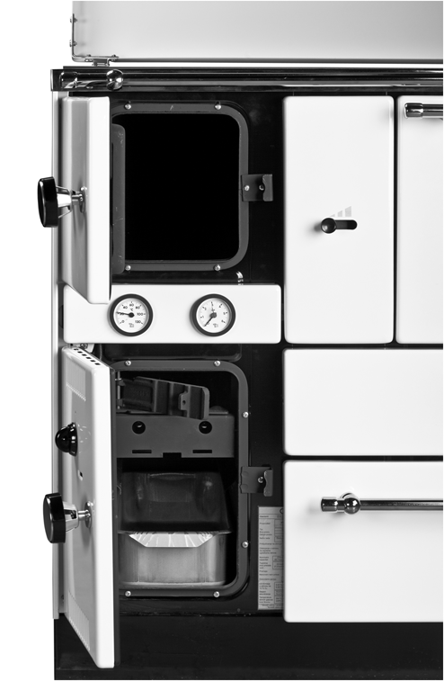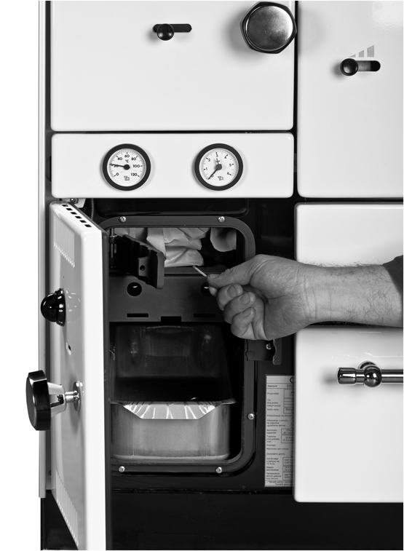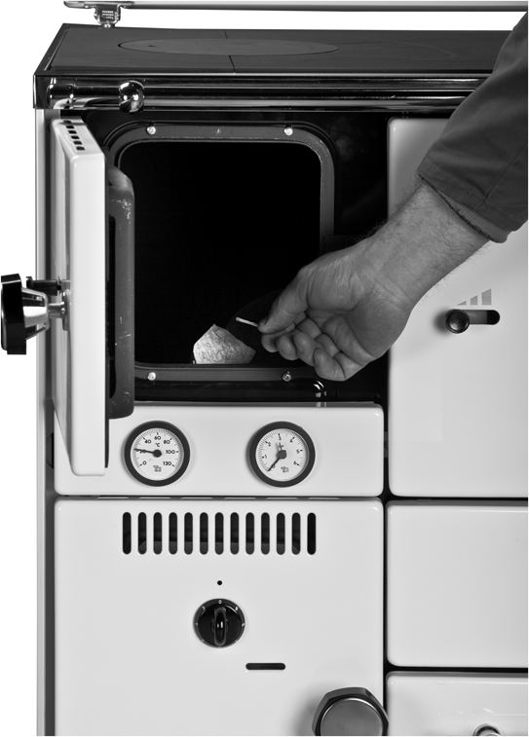
Slika 9 Slika10 Slika 11
Štednjak ložimo istim principom kao i sve trajnožareće štednjake na čvrsta goriva. Potpalu vršimo preko otvorenih vrata pepeljare i držača žara (sl. 9 i sl.10). Držač žara (sl.1 poz.13 i sl. 9) otvaramo podizanjem i povlačenjem. Kad se sve dobro razgori možete štednjak napuniti drvima ili ugljenom ali nemojte sav materijal za grijanje, koji je potreban za puno ložište, stavljati u ložište najedamput nego podijelite ga na dva ili tri dijela te ubacujte ga u ložište s vremenskim razmacima od 10 ÷15 minuta na užareni materijal za grijanje. Tako napunjen štednjak gori od 1 do 6 sati, ovisno od intenziteta sagorijevanja u štednjaku i namontiranog regulatora snage (termostata).
Ložište se može puniti i odozgora (sl.12). Pomoću ključa podigne se poklopac ploče i umeće materijal za grijanje.
Ne preporučuje se stavljati u štednjak, bilo kakav organski otpad (plastične vrećice, kosti i drugo) jer tada se na zidovima dimnih kanala, sakuplja katran koji može prouzročiti požar.
Nakon svakog punjenja, preporučljivo je da štednjak bar pola sata gori s najvećom snagom jer u tom periodu izgore svi isparljivi sastojci u gorivu, koji su inače glavni uzročnici stvaranja kondenzanta u štednjaku.
U dva do tri navrata s periodičkim razmacima od 15 minuta, ugljen ubacujete kad u ložištu imate dobar (jak) žar.
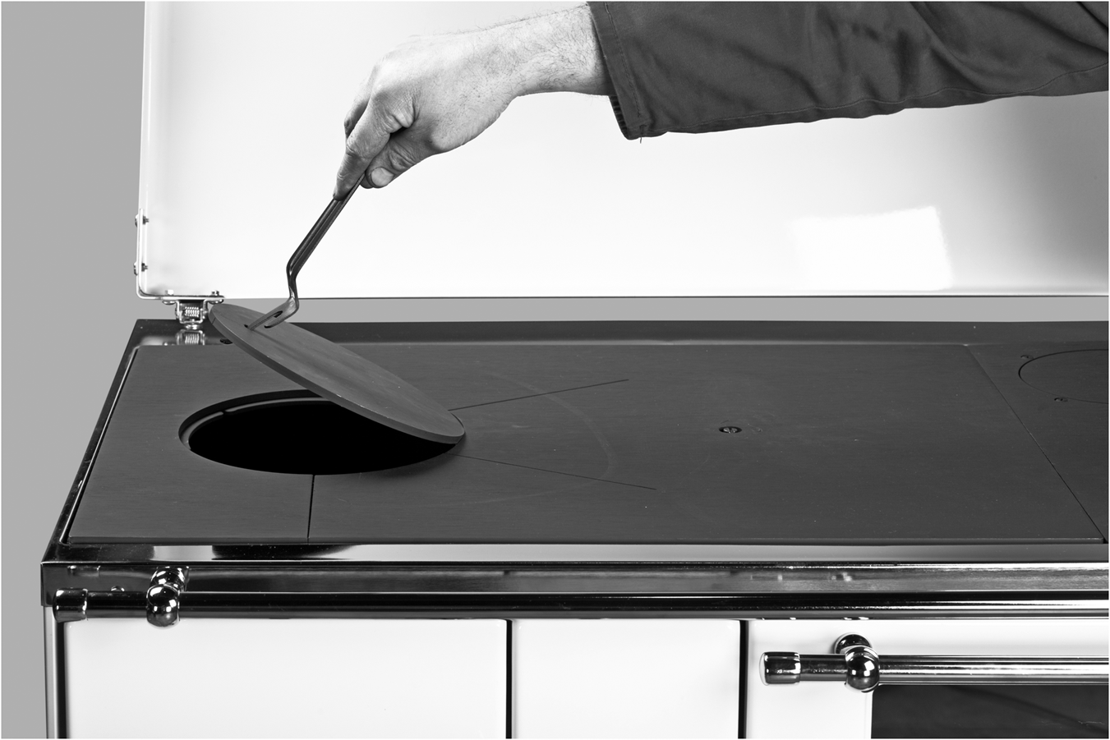

Slika 12

9. UPOTREBA REŠETKE U GORNJEM I DOLJNJEM POLOŽAJU
Za kuhanje, pečenje i grijanje u prelaznom period, koristi se gornji položaj rešetke (sl.11) kako bi plamen direktno dopirao do ploče te da bi tako došlo do uštede na troškovima kuhanja, pečenja i grijanja.
Štednjak se isporučuje s rešetkom u doljnjem položaju. Za premještanje rešetke iz doljnjeg u gornji položaj potrebno je uraditi slijedeće:
- Skinuti ploču s štednjaka i otvoriti vrata ložišta i pepeljare.
- Rešetku kroz otvor vrata pepeljare i prostora za pepeo podignuti rukom (prednji dio rešetke) i izvući je iz svojeg ležišta (položaja).
- Rešetke se postavi na nosače rđe (kom.4), koji su unaprijed i unazad zavareni u ložištu kotla (kom.2+2) (sl.1 poz.23). U ležište ubaciti rešetku pod nekakvim kutem (ukoso) da zadnji dio rešetke, prvo upadne a potom spustiti prednji dio rešetke. Postaviti ploču u ležište nosača rame ploče.
- Postavljanje rešetke u doljnji položaj (sl.9 i 10) izvršava se na isti način kao i u gornji položaj.
Napomene:
- U doljnjem položaju rešetke kvalitetnije je zagrijavanje vode, može se grijati veći broj radijatora i veća zapremnina stambenog prostora ali kuhanje je otežano .
- U gornjem položaju rešetke, slabije je zagrijavanje vode i može se grijati manji broj radijatora i manja zapremnina stambenog prostora ali kuhanje je puno lakše.
- U oba položaja rešetke, pečenje je isto (ne remeti se).
10. AUTOMATSKA REGULACIJA
Snaga štednjaka podešava se termostatom (regulatorom snage,regulatorom sagorevanja) koji je smešten u vrata pepeljare i koji automatski podešava odmicanje klapne regulatora u zavisnosti od podešavanja regulacionog dugmeta (sl.1 poz.10 i poz.19) i visine temperature vode u kotlu štednjaka. Regulaciono dugme ima više položaja koji su ispisani na samom dugmetu i to je dato u tabeli 1 na sledeći način:
Tabela 1
Položaj dugme regulatora | 0 | 3 | 4 | 5 | 7 | 9
Temperatura vode u štednjaku (°C) | Zatvoren regulator | 30 | 40 | 50 | 70 | 90
Poklopac (klapna) za vazduh u sistemu regulatora snage u potpunosti reguliše dovod vazduha za sagorevanje ako su ostali otvori zatvoreni.

11. REGULATORI SEKUNDARNOG I TERCIJARNOG ZRAKA
U vrata ložišta postavljen je regulator sekundarnog zraka (sl.1 poz.8 i sl.13). S njim se regulira naknadno paljenje i sagorijevanje nesagorjelih dimnih plinova. Njegovo otvaranje i zatvaranje izvršava se ručno i preko gumba koji se nalazi na vratima ložišta.
Dok je štednjak naložen, regulator sekundarnog zraka ostavite otvorenim.
Iza poklopca regulatora tercijarnog zraka (sl.1, poz.27) nalazi se regulator tercijarnog zraka (sl.1, poz.30). S njim se regulira naknadno paljenje i sagorijevanje nesagorjelih dimnih plinova. Njegovo otvaranje i zatvaranje izvršava se ručno preko gumba regulatora tercijarnog zraka (sl.1, poz.26).
Regulator tercijalnog zraka ostavite zatvorenim dok kao gorivo koristite drvo te otvorite dok koristite ugalj.

12. KUHANJE, PEČENJE I PRŽENJE
U toku grejne sezone štednjak se upotrebljava pretežno za grejanje. Rešetka se u tu svrhu postavlja u donji položaj. Radi bržeg pečenja, kuvanja i prženja upotrebljavati suva drva za loženje.
Leptir za potpalu mora biti zatvoren, a regulator snage otvoren. Posle završenog pečenja, kuvanja i prženja regulator snage postaviti na željeni položaj.
Kod pečenja temperaturu vode u sistemu treba povećati bar na 60°C, ako treba i zatvaranjem nekih radijatora dok traje pečenje, a temperaturu rerne prilagoditi namirnicama koje se peku.
Napomena: Tijekom pečenja, po potrebi, okrenite pekač.
13. OGRIJEVNI MATERIJAL
Ogrevni materijal se može čuvati u fioci za ogrev (sl.14). Fioka se kreće po vođicama. Ako želimo da izvučemo fioku iz štednjaka moramo da je podignemo kako bi ispala iz ležišta.
Koristite ogrevni materijal koji je dat u tabeli 2 čime ćete obezbediti da kotao ima nazivnu toplotnu snagu na promaju dimnjaka od 20 mbara (20Pa).
Nemojte paliti ugljenu prašinu, piljevinu i otpad koji intenzivno dimi!
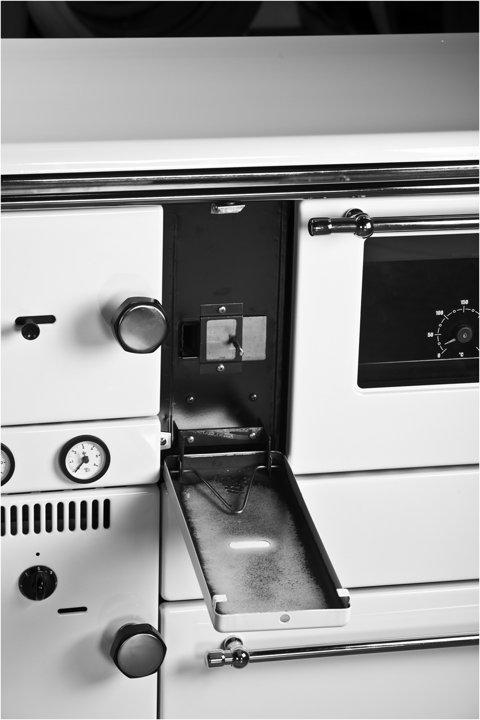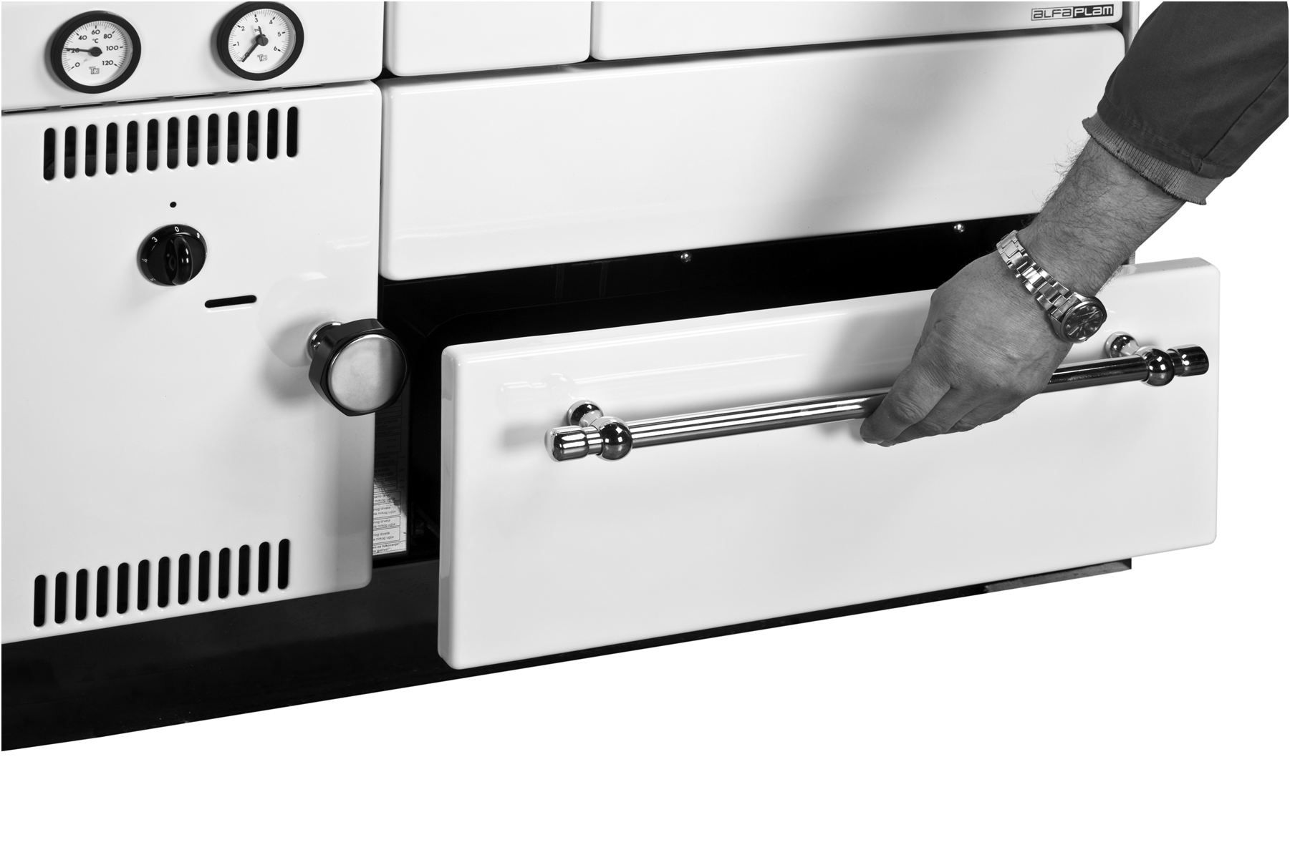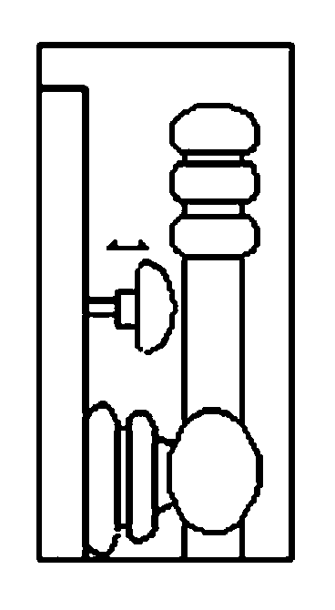
Slika 13 Slika 14 Slika 15
Tabela 2
Ogrevni materijal | Toplotna moć (kJ/kg.)
Mrki ugalj | 15.000 – 19.000
Suvo bukovo ogrevno drvo | 15.300

NAPOMENA:
Radi dobijanja nazivne toplotne snage i što većeg stepena iskorišćenja preporučujemo da kao ogrevni materijal koristite suva bukova drva sečena na dužini L=33cm.

14. ČIŠĆENJE I ODRŽAVANJE
Pre svakog punjenja gorivom rešetka štednjaka se mora očistiti lopaticom otvaranjem držača žara ili kroz otvorena vrata ložišta. Treba najmanje jednom dnevno izbaciti pepeo iz pepeljare, a krupnije ostatke (šljaku) ukloniti otvaranjem vrata pepeljare i držača žara. Sve površine štednjaka koje dodiruju dimni gasovi redovno održavati i čistiti pomoću lopatice. Čiste grejne površine garantuju ekonomičan rad štednjaka. Preporučuje se čišćenje štednjaka jednom mesečno a u slučaju potrebe i češće.
Emajlirane površine štednjaka i ram štednjaka nemojte čistiti žičanom četkom i žičanim sunđerom jer se može oštetiti emajl i zaštita, već vlažnom krpom uz upotrebu sredstava za čišćenje i finim deterdžentima. Rernu čistiti posle svake upotrebe dok je još topla. Posle čišćenja vrata rerne ostaviti otvorena nekoliko minuta kako se pri sledećem zagrevanju ne bi javio neprijatan miris.
Plotnu štednjaka povremeno očistiti finom šmirglom a u slučaju duže pauze treba je premazati uljem koje ne sadrži kiseline (biljnim uljem). Zagorele stvari sa plotne za kuvanje skinite pomoću špakle, noža, i eventualno tretirajte grafitom, pepelom iz kutije za pepeo ili uljem.
Zabranjeno je rashlađivanje štednjaka veštačkom promajom i kvašenje ložišta vodom radi hlađenja.

15. KONZERVIRANJE ŠTEDNJAKA
Po završetku sezone loženja, štednjak treba očistiti od pepela i čađi. Vodu treba ispustiti samo u slučaju ako je potrebno izvršiti neku popravku na instalaciji. Ako se instalacija u sezoni grejanja ne koristi, u instalaciju sipati određenu količinu neke tečnosti protiv zamrzavanja ili ispustiti vodu iz instalacije radi obezbeđivanja od zamrzavanja.
16. SMETNJE

Tabela 3
RB | Smetnje | Mogući uzročnik | Otklanjanje
1 | Pritisak vode u insta. polako opada | Instalacija ne zaptiva | Proveriti zaptivenost zavarenih spojeva, navojnih spojeva,holendera i ostalog
2 | Hladni radijatori na najvećoj visini instalacije i čuje se šum | Vazduh u instalaciji i mali pritisak u instalaciji | Povećati pritisak u instalaciji i ispustiti vazduh iz instalaciju i iz radijatore
3 | Radijatori ne greju po celoj dužini | Vazduh u radijatorima | Ispustiti vazduh iz radijatora preko odzračnog ventila
4 | Sigurnosni ventil ispusta vodu iz instalacije, a pritisak je manji od 3 (2,5)bara | Sigurnosni ventil je u kvaru | Zameniti sigurnosni ventil
5 | Pritisak u instalaciji veći od 3 (2,5) bara a sigurnosni ventil ne ispušta vodu iz instal. | Sigurnosni ventil je u kvaru | Zameniti sigurnosni ventil
6 | Nagli porast temper. vode u instalaciji | Vazduh u instalaciji | Izvršiti odzračivanje radijatora
6 | Nagli porast temper. vode u instalaciji | Zatvoreni ventili prema radijatorima | Otvoriti sve ventile u sistemu grejanja i omogućiti normalnu cirkulaciju vode u instalaciji
6 | Nagli porast temper. vode u instalaciji | Kvar na cirkulacionoj pumpi | Izvšiti opravku cirkulacione pumpe ili je zameniti čime se omogućuje rad sistema grejanja
6 | Nagli porast temper. vode u instalaciji | Nestanak električne struje | Treba otvoriti sve ventile koji su reducirali sistem grejanja. Pre svega se to odnosi na ventil na “baj-pas”-u.  Obustaviti ili smanjiti loženje uz jaku kontrolu kako temperatura vode u sistemu ne bi prešla 90°C dok ne dođe struja.
7 | Nagli porast pritiska u instalaciji pri porastu temperature vode | Smanjen pritisak u ekspanzionoj posudi ili potpuno prazna. Skinuti poklopac ili kapicu ventila posude i preko ventila oslobodite nešto vazduha.Ako je membrana uništena iz ventila će curiti voda, a ako je samo poluprazna izlaziće samo vazduh | Ukoliko iz ventila curi voda zameniti ekspanzionu posudu.  Ukoliko iz ventila izlazi samo vazduh skinuti posudu sa instalacije i dopumpati je. Pritisak u posudi mora da bude jednak ili veći od visinske razlike najviše i najniže tačke instalacije.Primer:  za visinsku razliku od 5m. pritisak je Pmin.≥0,5 bara.
7 |  | Vazduh u instalaciji | Izvršiti odzračivanje instalacije

8 | Cirkulaciona pumpa se ne uključuje ili izbacuje osigurač | Nema napona na električnom priključku.  Olabavljene priključnice. | Pregledati i pritegnuti zavrtnje na mestima priključaka.Pregledati i po potrebi zameniti osigurače,otkloniti neispravnost priključka na motoru ili na instalaciji
8 | Cirkulaciona pumpa se ne uključuje ili izbacuje osigurač | Kondenzator u kvaru | Zameniti kondenzator
8 | Cirkulaciona pumpa se ne uključuje ili izbacuje osigurač | Blokada rotora | Pre svakog početka grejanja ispitati lako okretanje rotora.Taloženje tople vode može dovesti do blokiranja rotora.Zavrtačem okrenuti osovinu motora levo-desno dok ne omogući slobodno kretanje rotora.
8 | Cirkulaciona pumpa se ne uključuje ili izbacuje osigurač | Pumpa je blokirana usled taloga | Pumpu demontirati i očistiti.
9 | Termometar ili manometar ne pokazuje veličinu temperature ili pritiska vode u instalaciji | Termometar ili manometar je u kvaru | Zameniti termometar ili manometar
10 | Buka (šumovi) iz sistema za grejanje | Neispravna pumpa.Veliki zazor između osovine rotora i čaure | Smanjiti brzinu pumpe.Zameniti čaure pumpe ili celu pumpu
10 | Buka (šumovi) iz sistema za grejanje | Pumpa radi na suviše visokoj brzini. | Izabrati nižu brzinu.
10 | Buka (šumovi) iz sistema za grejanje | Vazduh u instalaciju | Ispustiti vazduh iz sistema za grejanje
10 | Buka (šumovi) iz sistema za grejanje | Olabavljena dugmad ili neki zavrtanj na štednjaku | Zategnuti dugmad i zavrtnje
11 | Šumovi u pumpi | Pritisak na usisnom delu pumpe je suviše nizak | Povećati pritisak sistema ili proveriti ekspanzioni sud.
12 | Aktivirao se termoosigurač za hlađenje (ventil za termički ispust) jer se  povećala temp. vode preko 95°C zbog: | nestanak struje | Tako treba i ne dirati ništa. Kada se sustav ohladi , ventil za termički ispust će sam zatvoriti.  Poslije toga provjeriti tlak u instalaciji i dopuniti sustav do potrebnog.
12 |  | otvorena vrata pepeljare i nema regulisanog sagorevanja | Zatvoriti vrata pepeljare i preko dugmeta na poklopcu vrata pepeljare i termostata smanjiti temp.vode u sistem.
12 |  | rešetka u donem položaju a uključen mali broj radijatora | Prebaciti rešetku u gornji položaj ili uključiti još neki radijator.Vrata pepeljare držati zatvorena.

13 | Kondenzat vode u kotlu | Ogrevni materijal vlažan | Zameniti ogrevni materijal
13 | Kondenzat vode u kotlu | Temp. povratne vode iz sistema grejanja previše mala | Ugraditi mešački ventil ili isključiti neki radijator iz sistema grejanja
14 | Temperatura izlazne vode ne odgovara (mala) | Nekalorični ogrevni materijal | Promeniti ogrevni materijal
14 | Temperatura izlazne vode ne odgovara (mala) | Sistem grejanja predimenzionisan  (veliki broj radijatora) | Isključiti neke radijatore
14 | Temperatura izlazne vode ne odgovara (mala) | Ubačeno malo ogrevnog materijala u ložište | Povećati količinu ogrevnog materijala u ložištu
15 | Ne gori redovno vatra | Slaba je promaja dimnjaka | Napraviti nov dimnjak ili popraviti stari
15 | Ne gori redovno vatra | Priključci dimne cevi ne zaptivaju.  Vrata na štednjaku i dimnjaku ne zaptivaju. Dimnjak vuče “falš-vazduh” | Zadihtovati sva spojna mesta kako se ne bi javljao “falš-vazduh’’.
16 | Kod pečenja,kuvanja nema dovoljno toplote | Termostat podešen na nižu temperaturu | Povećati temp.vode preko termostata ili na kratko otvoriti vrata pepeljare
17 | Kod pečenja,kuvanja  ima previše toplote | Termostat podešen na visoku temperatutu | Smanjiti temp. vode preko termostata ili umerenije ložiti
18 | Kotao-štednjak dimi  kod prvog uključenja | Obgorevanje i zagrevanje dimnjaka i štednjaka | Normalno je da kod prvog uključenja štednjak malo dimi, ali posle izvesnog vremena to prestaje.
19 | Kotao-štednjak dimi pri redovnoj upotrebi | Neočišćen dimnjak, dimovodne cevi i štednjak | Očistiti unutrašnjost dimnjaka,dimovodnih cevi i štednjaka
19 | Kotao-štednjak dimi pri redovnoj upotrebi | Vlažan ogrev ili ogrev koji koristite intenzivno dimi | Promenite ogrev.Koristite suv ogrev i ogrev koji ne dimi
19 | Kotao-štednjak dimi pri redovnoj upotrebi | Prepunjeno ložište | Ložište punite polako,postepeno, iz nekoliko puta
19 | Kotao-štednjak dimi pri redovnoj upotrebi | Loš dimnjak | Popraviti ili napraviti nov dimnjak
20 | Rešetka se zaglavljuje kada se vrši otresanje | Zaglavio se neki ekser, šljaka ili nešto drugo na rešeci | Očistiti rešetku od nepoželjnih predmeta

17.VRIJEME ZAJAMČENOG SERVISIRANJA
Pod tim se podrazumijeva vrijeme u kojemu jamčimo servis, pribor i rezervne dijelove, počevši od dana kupovine aparata.
Vrijeme zajamčenog servisiranja je sukladno važećim zakonskim propisima.
U slučaju promjene modela i dizajna aparata rok za zamjenu dijelova kojima je promijenjen dizajn je u zakonskom roku.
Poslije ovog roka izmijenjene dijelove osiguravamo u novim dizajnima.

17.1 UVJETI JAMSTVA
Jamstvo na proizvod vrijedi u zakonski definiranom roku.
Jamstvo ne vrijedi za staklo, staklokeramičku ploču i fizička oštećenja nastala nakon kupnje.
PROIZVOĐAČ PRIDRŽAVA SVA PRAVA IZMJENE.
Aparat će u jamstvenom roku pravilno funkcionirati samo ako se koristi u skladu sa ovim uputama za priključenje i uporabu.
Jamstvo prestaje vrijediti ako se utvrdi da je:
- priključivanje proizvoda ili popravku obavila neovlaštena osoba, odnosno ako su bili ugrađeni neoriginalni dijelovi,
-ako aparat nije pravilno korišten sukladno ovim uputama,
-ako je pri uporabi došlo do mehaničkog oštećenja aparata,
- ako je popravke kvarova radila neovlaštena osoba,
-ako je aparat korišten u komercijalne svrhe,
-ako je oštećenje nastalo u transportu poslije prodaje aparata,
- ako je do kvarova došlo zbog nepravilne montaže, nepravilnog održavanja ili mehaničkog oštećenja od strane kupca,
-ako je do kvara došlo uslijed prevelikog ili premalog napona kao i zbog više sile.
Kvarove na aparatu Vam možemo otkloniti i izvan jamstvenog roka s originalnim rezervnim dijelovima na koje također dajemo jamstvo pod istim uvjetima.
Ovo jamstvo ne isključuje niti utječe na prava potrošača u svezi sa sukladnošću robe zakonskim propisima. Ako isporučeni proizvod nije sukladan ugovoru, potrošač ima pravo zahtijevati od prodavatelja da bez nadoknade otkloni tu nesukladnost popravkom ili zamjenom proizvoda primjereno važećim zakonskim propisima.

SADRŽAJ:

1. NAMJENA 25
2. IZGLED I STRUKTURA ŠTEDNJAKA S KOTLOM ZA ETAŽNO GRIJANJE (sl. 1) 25
3. SIGURNOST I POUZDANOST U RADU ŠTEDNJAKA 25
4. POSTAVLJANJE (INSTALIRANJE) ŠTEDNJAKA 25
5. POSTAVLJANJE NA DIMNJAK 27
6.1 POTISNI I POVRATNI VOD (sl.4 poz.1 i 2 i sl.7 i sl.8 poz.3 i 10) 29
. 6.2 VENTIL ZA TERMIČKI ISPUST S UGRAĐENOM TERMIČKOM ZAŠTITOM I DODATNIM ELEMENTIMA ZA POVEZIVANJE 29
6.2.1 VENTIL ZA TERMIČKI ISPUST S UGRAĐENOM TERMIČKOM ZAŠTITOM (sl. 7 poz. 13 i sl. 7a) 29
6.3 VENTIL SIGURNOSTI (sl. 7 i 8 poz. 5 i sl. 4 poz. 6 ) 30
6.4 TERMOMETAR I MANOMETAR (sl. 1 poz. 16 i 17 i sl. 5) 30
7. PRAKTIČNI NAPUTCI I SAVJETI ZA UPORABU SUSTAVA GRIJANJA 31
8. PUŠTANJE U RAD I LOŽENJE 35
9. UPOTREBA REŠETKE U GORNJEM I DOLJNJEM POLOŽAJU 36
11. REGULATORI SEKUNDARNOG I TERCIJARNOG ZRAKA 37
12. KUHANJE, PEČENJE I PRŽENJE 37
14. ČIŠĆENJE I ODRŽAVANJE 38
15. KONZERVIRANJE ŠTEDNJAKA 38

Gabaritne mjere štednjaka ALFA TERM 27

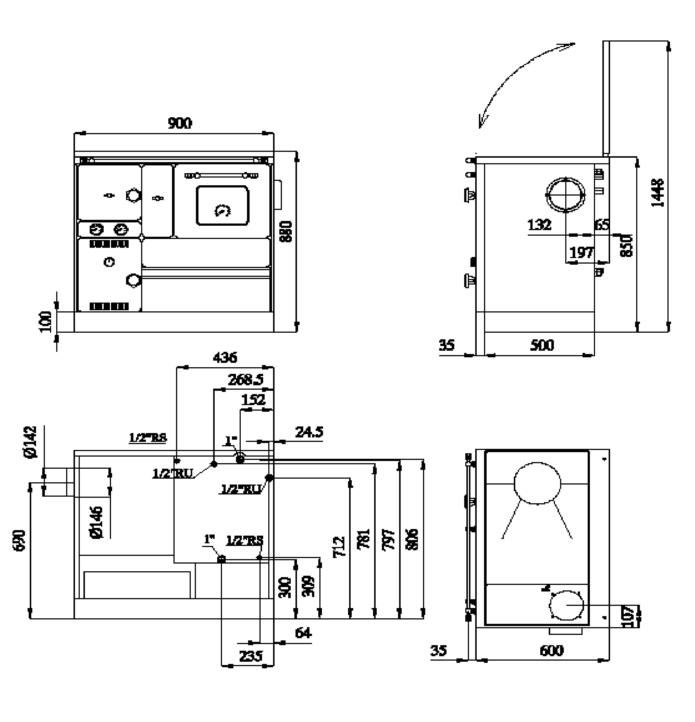
Slika 16

